bxm 02C23
Funciones
Acceder a Google para guardar el progreso. Más información
* Indica que la pregunta es obligatoria
41-Considere la siguiente función:
f: D →{0}
f(x)=(-x²+x)/x
Analize las siguientes opciones:
I. -1 ∈ D
II {1} ⊂ D
III. D= {-1 } ∪ {0} ∪ {1}
De ellas son verdaderas
*
1 punto
A) I
B) II
C) III
D) I y la III.
42-Analice las siguientes relaciones:
I. D = {-1,1} y E={0}, D → E con J={(x.y): y = x²-1}
II. A = {-4,0} y B={0,2,4}, A →B con T={(x.y): y = x+4}
De ellas son funciones:
*
1 punto
A) ambas
B) ninguno
C) solo la I
D) solo la II
43-Considere estas dos funciones:
g: [-4,2[ → [0,10[
h: [-1,5[ → [-3,6]
Ahora considere una funcion f. Esta tiene como dominio la intersección del ámbito de g con el domino de h. Entonces el dominio de f es igual a
*
1 punto
A) [0,5[
B) [5,10[
C) [-3,2[
D) [-1,10[
44-Sea la función f dada por f: [3, +∞] →A, con f(x)=√X̅-̅2̅ +1. Si el conjunto universo es ℝ , entonces, el complemento del dominio de la función inversa de f corresponde a
*
1 punto
A) ]-∞,1[
B) ]-∞,2[
C) ]-∞,3[
D) ]-∞,4[
Responda las preguntas 45 y 46 donde se describen las funciones f,h,g y r.
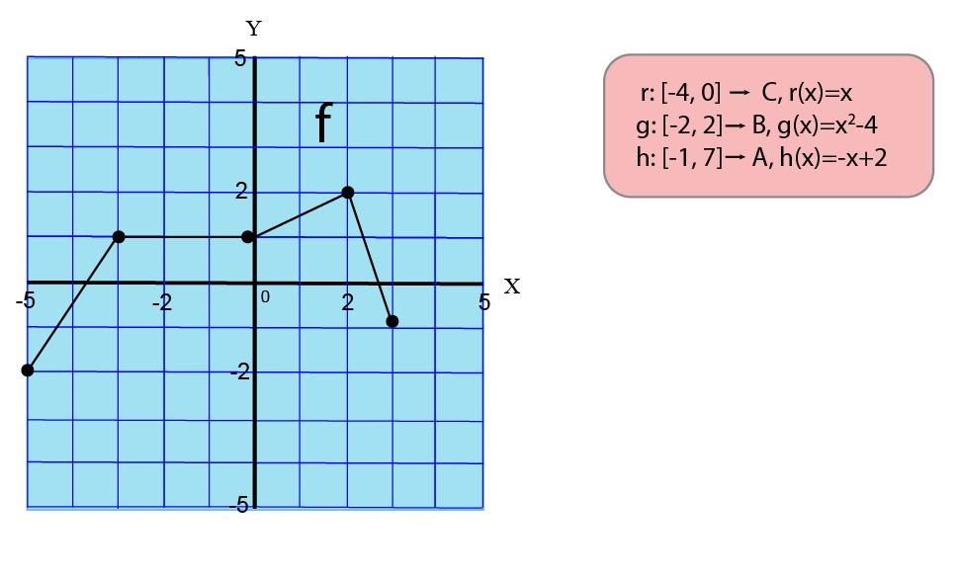
45-Analice las siguientes afirmaciones:
I. Un intervalo del dominio de f, donde esta función posee inversa es igual a ]-3,2[.
II. Si es el conjunto universo es ℝ, entonces el complemento del dominio de f corresponde a ]-∞,-5[ ∪ ]3,+∞[
De ellas son verdaderas
*
1 punto
A) ambas
B) ninguna
C) solo la I
D) solo la II
46- ¿Cuál de las siguientes afirmaciones son correctas?
*
1 punto
A) (f∘h)(2)=2
B) (r∘g)(x) =x²+x-4
C) Es factible efectuar (g∘f)(x)
D) Es factible efectuar (g∘r)(x)
47-Analice la función f(x)= (6+12x)/12.Si la inversa de f tiene la forma ax+b, entonces sus valores son
*
1 punto
A) a= -6 y b=3
B) a= 6 y b= -3
C) a=10 y b= -4
D) a=14 y b= -8
48- Considere la función f(x)=5√X̅-̅1̅6̅. Analice las siguientes informaciones;
I. La gráfica de r(x) = √X̅-̅1̅6̅ es la homotecia de la gráfica de f(x).
II. La gráfica de r(x) = 5√X̅ es la traslación de la gráfica de f(x).
De ellas son verdaderas
*
1 punto
A) ambas
B) ninguna
C) solo la I.
D) solo la II
49-Considere las siguientes informaciones sobre la función r cuya gráfica es y=5. Analice las siguientes afirmaciones;
I. La pendiente de r es 5.
II. (0.5) pertenece al gráfico de r.
De ellas son verdaderas
*
1 punto
A) ambas
B) ninguna
C) solo la I
D) solo la II.
50-Analice la siguiente gráfica.
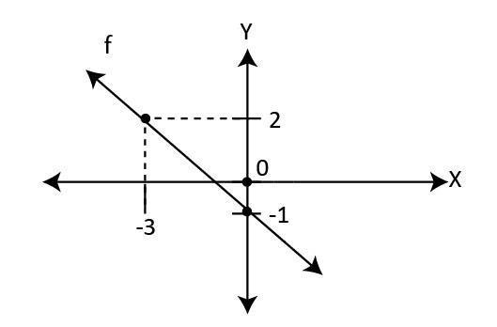
Analice las siguientes afirmaciones;
I. (-7,6) pertenece al gráfico de f.
II. f es decreciente.
De ellas son verdaderas
*
1 punto
A) ambas
B) ninguna
C) solo I
D) solo II
51-Considere una función f(x)=a ͯ y contiene el punto (5,32). Analice las siguientes afirmaciones;
I. f es creciente en todo su dominio.
II. La inversa de f(x) es log₅(x)
De ellas son verdaderas
*
1 punto
A) ambas
B) ninguna
C) solo la I
D) solo la II
Analice la siguiente parábola para responder las preguntas 52 y 53;
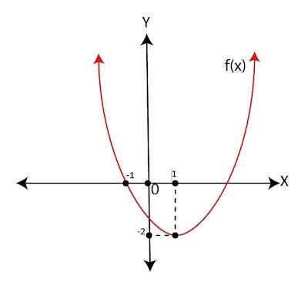
52-Analice las siguientes proposiciones referidas a la función f;
I. c>0.
II. a<0.
De ellas son verdaderas
*
1 punto
A) ambas
B) ninguna
C) solo la I
D) solo la II
53-Analice las siguientes proposiciones referidas a f(x);
I. f(3)=0
II. El eje de simetría es x=1.
De ellas son verdaderas

*
1 punto
A) ambas
B) ninguna
C) solo la I
D) solo la II
54-Helena pagó por 2 limones y 3 guayabas 775 colones, mientras que Omar gastó en 3 limones y 2 guayabas 850 colones. Cada limón cuesta_____________colones.
*
1 punto
A) 155
B) 162
C) 170
D) 200
55-La cantidad de personas (p) de una ciudad en función de los años (t) está dada por;
p(t)=120 000 (1.1)ᵗ
Si en un censo se comprobó la existencia de 132 000 personas y en el siguiente se comprobó la existencia de 175 692 , entonces, ¿cuántos años transcurrieron entre censo y censo?
*
1 punto
A) 1
B) 2
C) 3
D) 4
56-Analice las siguientes ecuaciones:
m ͯ =16
log ₂ (m)= -1
¿Cuál es el valor de x?
*
1 punto
A) 2
B) 4
C) -2
D) -4
57-La siguiente gráfica muestra la cantidad de minutos disponibles para llamadas y la tarifa mensual en colones que ofrece una compañía de telefonía fija:
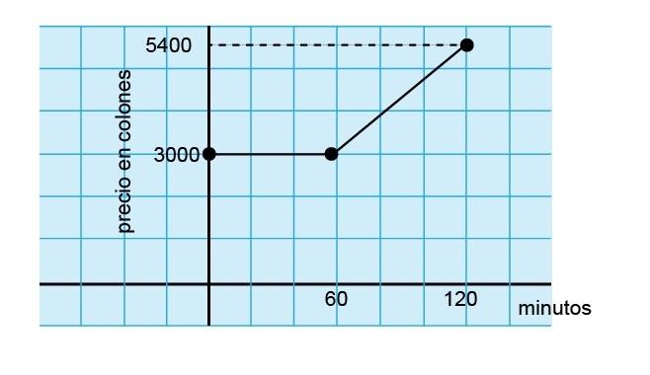
Analice si las siguientes afirmaciones son correctas;
I. Un cliente con 90 minutos tiene una factura de 4300 colones.
II. Un cliente consumió 50 minutos y otro 25 minutos. Entonces la factura del primero es el doble que la del segundo.
*
1 punto
A) ambas
B) ninguna
C) solo la I
D) solo la II
58-En la academia Mejor porvenir se imparten cursos de bachillerato. Cada curso es de 23 lecciones. El costo de la matrícula es de 12 000 colones y el costo por lección de 3000 colones.
¿Cuánto paga un estudiante por curso si lleva x lecciones solamente?
*
1 punto
A) 3000x + 12 000
B) 3000x + 15 000
C) 15 000+ 23x
D) 12 000 + 23x
59-Analice los siguientes datos tabulados sobre las funciones f y g
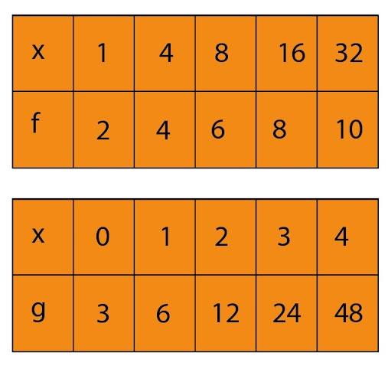
Analice las siguientes afirmaciones:
I. La función f se modela de la mejor forma con la función logarítmica.
II. La función g se modela de la mejor forma con la función exponencial.

De ellas son verdaderas

*
1 punto
A) ambas
B) ninguna
C) solo la I
D) solo la II
60-Analice los siguientes datos tabulados sobre las funciones f y g
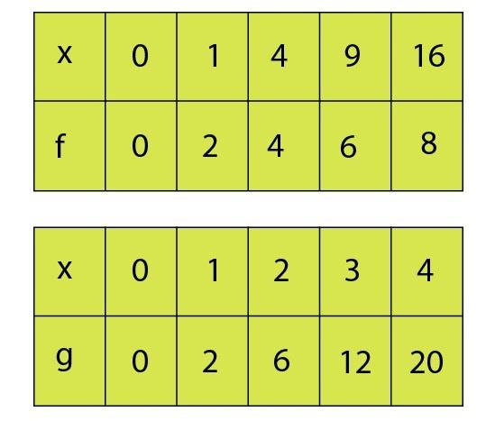
Analice las siguientes afirmaciones:
I. La función f se modela de la mejor forma con la función raíz cuadrada.
II. La función g se modela de la mejor forma con la función cuadrática
De ellas son verdaderas

*
1 punto
A) ambas
B) ninguna
C) solo la I
D) solo la II

